В клубах общения прошли встречи, посвященные Дню матери. Накануне праздника дети нарисовали портреты своих мам.
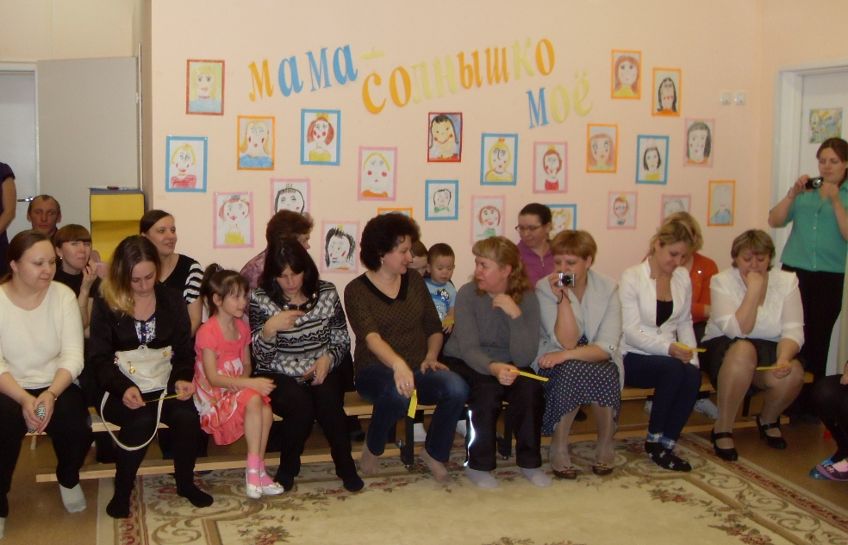
В свой праздник мамы услышали трогательные песни и стихи о любви детей к своим мамам. Бывший воспитанник детского сада Сережа Русских приготовил к этому дню музыкальный подарок на аккордеоне - вальс «Дунайские волны». Одна из мам – Никитина Ирина Олеговна прочла стихотворение «Я-мама», в котором молодая мама размышляет о своем новой жизненной роли.
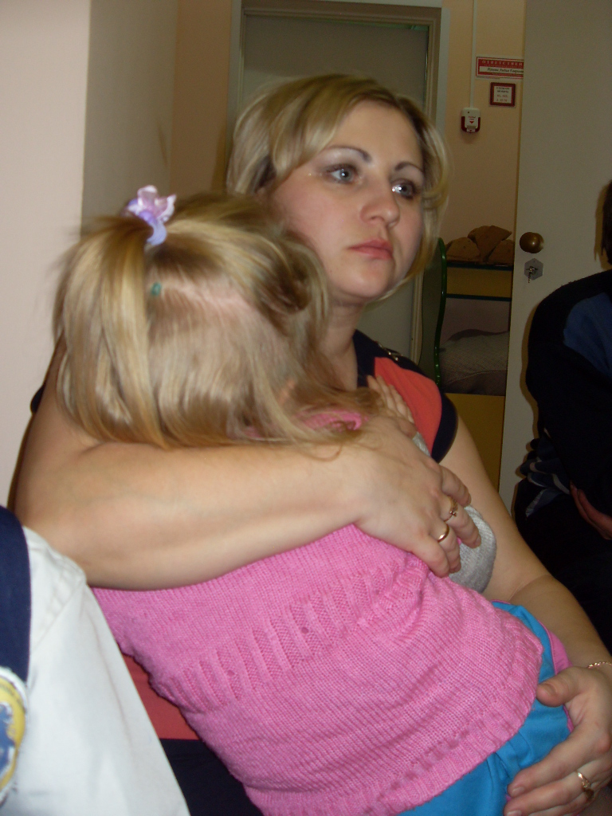

Я - мама. Это много или мало?
Я - мама. Это счастье или крест?
И не возможно все начать сначала,
И я молюсь теперь за то , что есть:
За плач ночной, за молоко, пеленки,
За первый шаг, за первые слова.
За всех детей. За каждого ребенка.
Я - мама. И поэтому права.
Я - целый мир. Я - жизни возрожденье.
И я весь мир хотела бы обнять.
Я - мама. Мама! Это наслажденье
Никто не в силах у меня отнять.
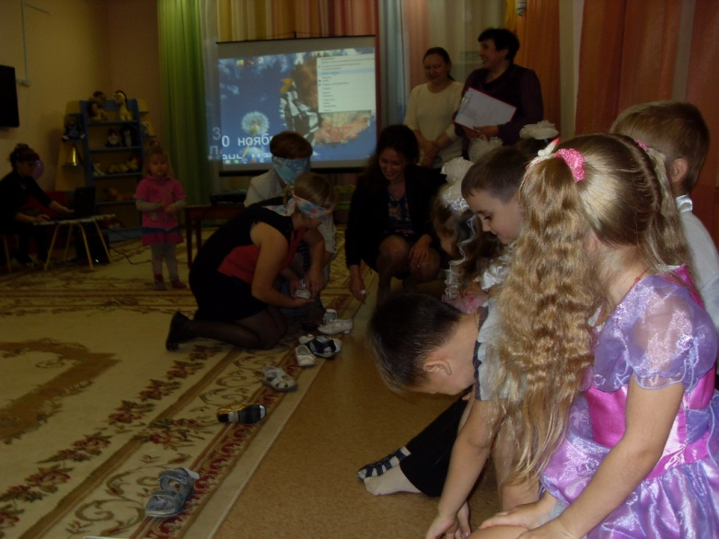
Прошли веселые конкурсы, где мамы безошибочно нашли сандалики своих деток закрытыми глазами, а дети своих мамочек нашли по рукам.
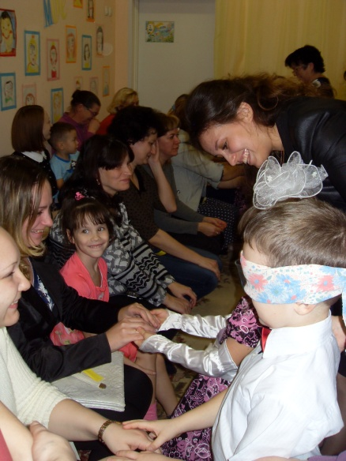

Очень понравился детям и родителям конкурс «Мамины помощники», в котором юные модельеры и визажисты создавали неповторимые женские образы.
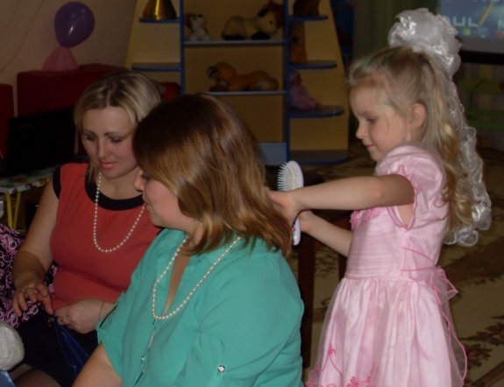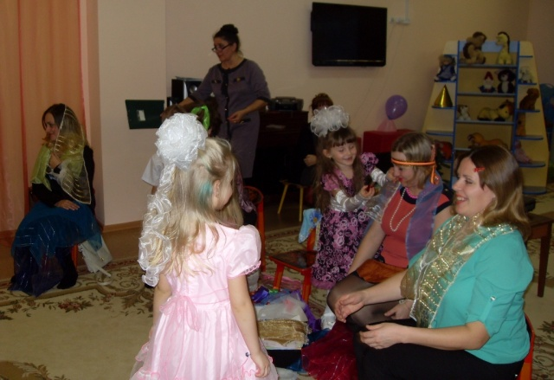

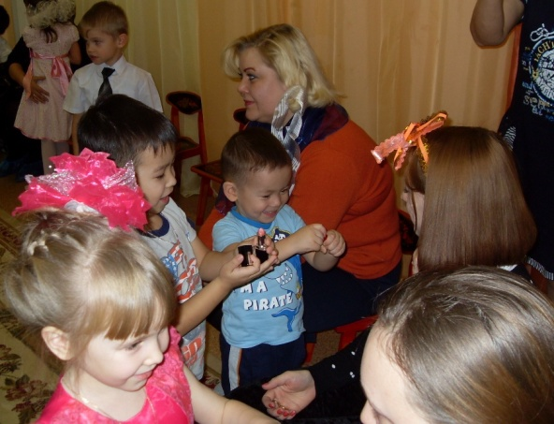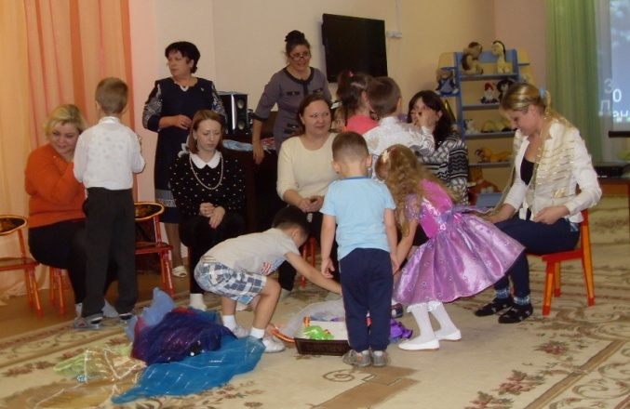

После конкурсов дети отправились в «Секретную комнату», в которой под руководством мамы-Никитиной Ирины Олеговны сделали для своих мам подарки.
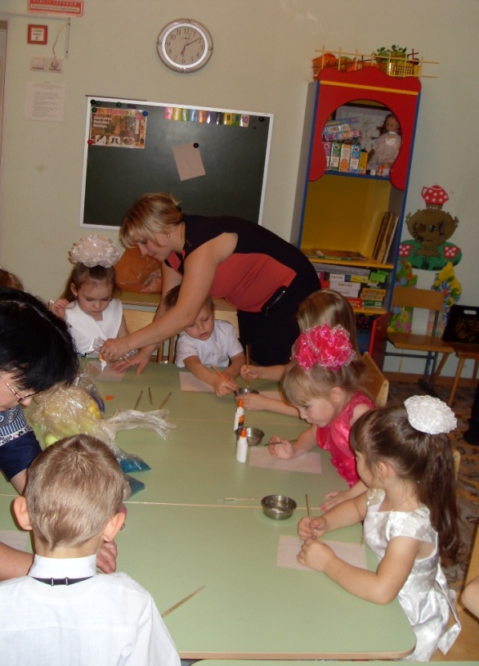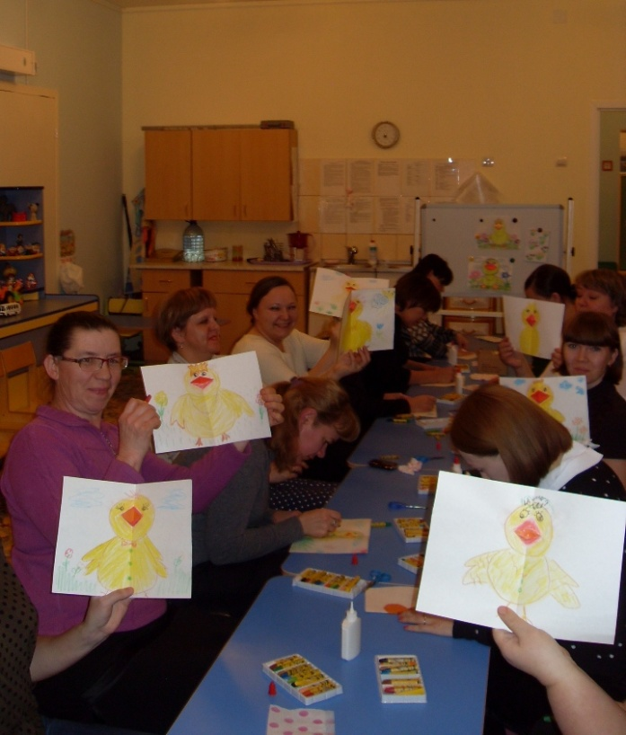
Мамы тоже не остались в стороне. Для них в это время проводила мастер-класс Сапожникова Клавдия Викторовна (педагог дополнительного образования). Мамы сделали своими руками открытку-игрушку для своего ребенка.
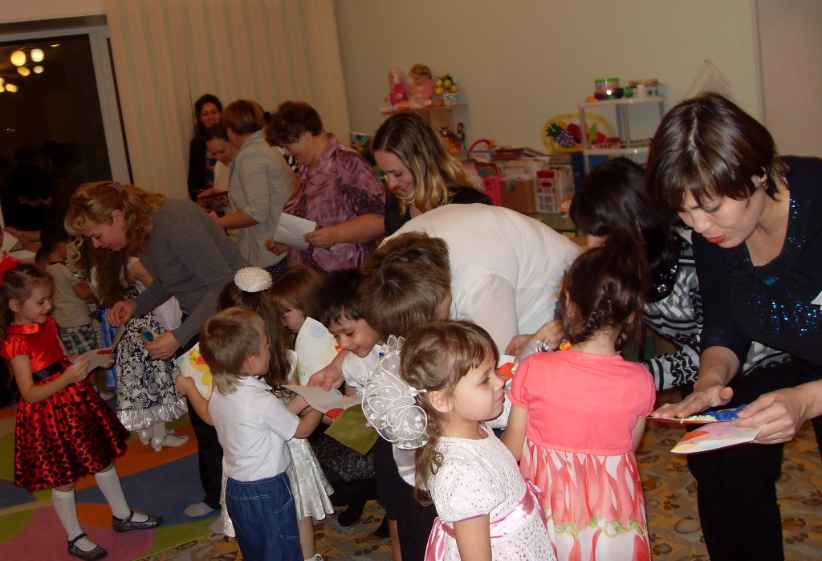
Сколько было радости у родителей и детей, когда они вручали друг другу подарки и говорили слова любви и благодарности! Ведь дарить подарки также приятно, как и получать.

